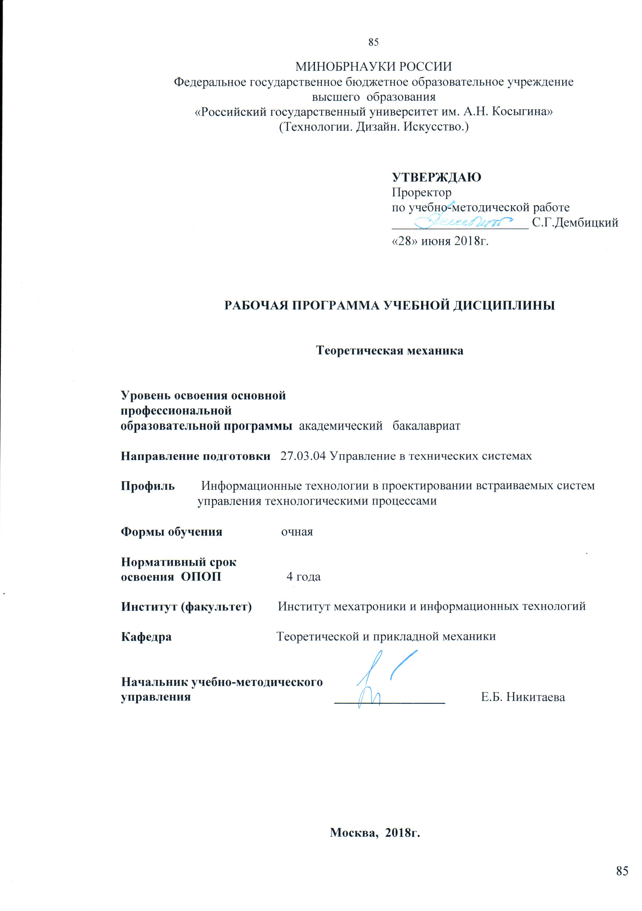
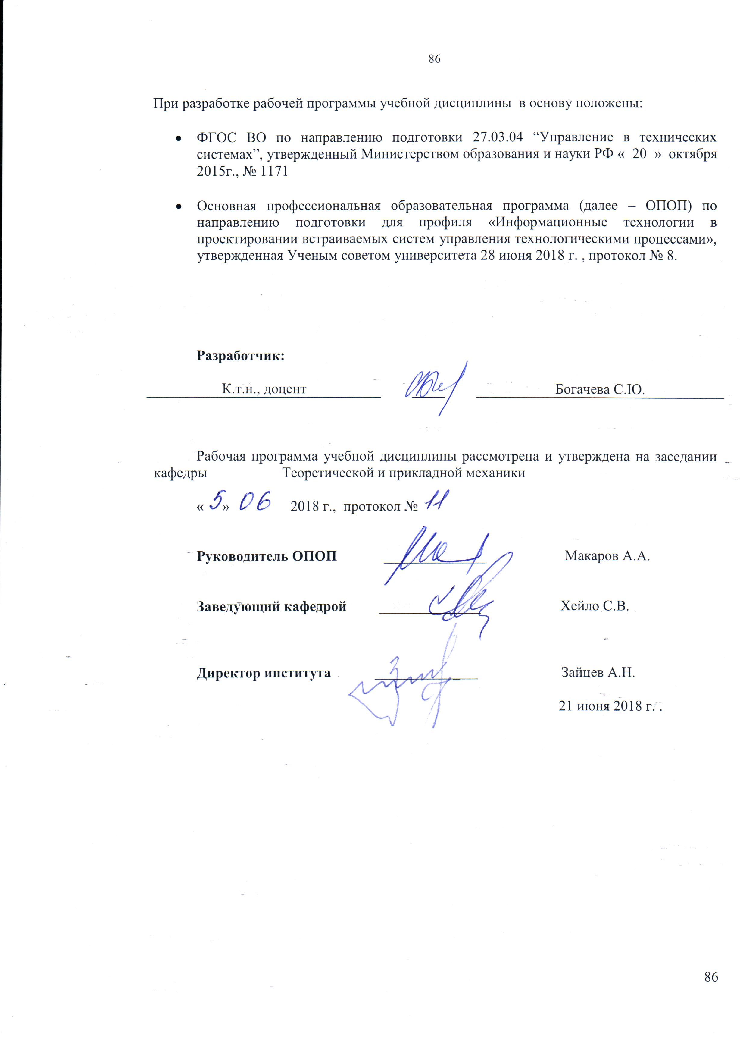

1. МЕСТО УЧЕБНОЙ ДИСЦИПЛИНЫ В СТРУКТУРЕ ОПОП

Дисциплина Теоретическая механика включена в вариативную часть Блока I Б1.В.06

2. КОМПЕТЕНЦИИ ОБУЧАЮЩЕГОСЯ, ФОРМИРУЕМЫЕ В РАМКАХ ИЗУЧАЕМОЙ ДИСЦИПЛИНЫ
Таблица 1
Код компетенции | Формулировка  компетенций в соответствии с ФГОС ВО
ОК-7 | Способность к самоорганизации и самообразованию
ОПК-1 | Способность представлять адекватную современному уровню знаний научную картину мира на основе знания основных положений, законов и методов естественных наук и математики
ПК-6 | Способность производить расчеты и проектирование отдельных блоков и устройств систем автоматизации и управления и выбирать стандартные средства автоматики, измерительной и вычислительной техники для проектирования систем автоматизации и управления в соответствии с техническим заданием
3. СТРУКТУРА УЧЕБНОЙ ДИСЦИПЛИНЫ

Таблица 2
Структура и объем дисциплины |  | Объем дисциплины по семестрам |  |  |  | Общая трудоемкость
 |  | № сем… | № сем.2 | № сем… | № сем… | Общая трудоемкость
Объем дисциплины в зачетных единицах |  |  | 3 |  |  | 3
Объем дисциплины в часах |  |  | 108 |  |  | 108
Аудиторные занятия (всего)
в том числе в часах: | Лекции (Л) |  | 18 |  |  | 18
в том числе в часах: | Практические занятия (ПЗ) |  | 18 |  |  | 18
в том числе в часах: | Семинарские занятия (С)
в том числе в часах: | Лабораторные работы (ЛР) |  | 18 |  |  | 18
в том числе в часах: | Индивидуальные занятия (ИЗ)
Самостоятельная работа студента в семестре, час |  |  | 54 |  |  | 54
Самостоятельная работа студента в период промежуточной аттестации, час
Форма промежуточной аттестации
 | Зачет (зач.)
 | Дифференцированный зачет ( диф.зач.) |  | Диф.Зач. |  |  | Диф.Зач
 | Экзамен (экз.)

4. СОДЕРЖАНИЕ РАЗДЕЛОВ УЧЕБНОЙ ДИСЦИПЛИНЫ
Таблица 3
Наименование раздела учебной дисциплины | Лекции |  | Наименование практических (семинарских) занятий |  | Наименование лабораторных работ |  | Итого по учебному плану | Форма текущего и промежуточного контроля  успеваемости  (оценочные средства)
Наименование раздела учебной дисциплины | Тематика  лекции | Трудоемкость, час | Тематика  практического  занятия | Трудоемкость, час | Тематика лабораторной работы | Трудоемкость,  час | Итого по учебному плану
Семестр №2 |  |  |  |  |  |  |  | Текущий контроль успеваемости:  Кнр №1,2  Защита ИДЗ  Защита лабораторных работ  Промежуточная аттестация:  Зачет с оценкой
Статика | 1. Системы сил, их эквивалентность. 2. Аксиомы статики. Следствие о переносе силы вдоль её линии действия. Связи и их реакции.  3. Момент силы относительно точки (полюса), его свойства. Момент силы относительно оси.  4. Пара сил и её момент.  5.Приведение произвольной системы сил к простейшему виду. Теорема Вариньона. 6. Условиях равновесия абсолютно твёрдого тела. Статически определимые и статически неопределимые системы. | 4 | 1. Уравнения равновесия для произвольной, плоской и сходящейся системы сил.  2. Порядок решения задач о равновесии систем твёрдых тел при помощи построения силового многоугольника. | 4 | 1.Определение центров твердого тела.  2.Определение реакций связей сочлененной системы тел. | 6 | 14
Кинематика | 1. Способы задания движения точки. Уравнения траектории точки. Скорость и ускорение точки при различных способах задания её движения.  2. Кинематика твёрдого тела. Поступательное движение твёрдого тела. Траектории, скорости и ускорения точек тела при поступательном движении.  3. Вращательное движение твёрдого тела; распределение скоростей и ускорений точек твёрдого тела при вращательном движении.  4. Плоское (плоскопараллельное) движение твёрдого тела. Векторы угловой скорости и углового ускорения твёрдого тела при плоском движении.  5. Мгновенный центр скоростей, методы его нахождения. Последовательность действий при решении задач кинематики плоского движения геометрическим способом. МЦУ.  6. Сложное движение точки; абсолютное, переносное и относительное движения. Теоремы о скоростях и ускорениях точки при сложном движении. | 6 | 1. Уравнения траектории точки. Скорость и ускорение точки при различных способах задания её движения.  2. Поступательное и вращательное движения твердого тела. Плоскопараллельное движение твердого тела.  3. Мгновенный центр скоростей, методы его нахождения. Определение скоростей точек с помощью МЦС.  4. Абсолютное, относительное и переносное движения. Сложное движение точки. | 8 | 1. Кинематика точки. Скорость и ускорение точки при раз¬личных способах задания её движения.  2. Кинематический анализ плоского механизма.  Определение скоростей точек плоского механизма методом планов.  3. Определение ускорений точек плоского механизма методом планов  4. Определение скоростей и ускорений точки при сложном движении. Ускорение Кориолиса. | 7 | 21
Динамика | 1. Дифференциальные уравнения движения материальной точки.  2. Главный вектор и главный момент внешних и внутренних сил. Теорема о движении центра масс.  3. Кинетический момент системы материальных точек относительно полюса.  4. Элементарная и полная работа силы. Работа и мощность.  6. Кинетическая энергия материальной точки и системы материальных точек. Кинетическая энергия твёрдого тела при различных видах его движения.  7. Теорема об изменении кинетической энергии системы в дифференциальной и интегральной формах.  8. Полная механическая энергия. | 8 | 1. Дифференциальные уравнения движения материальной точки. Задачи.  2.Теоремы об изменении количества движения материальной точки и материальной системы.  3. Полная работа силы.  4. Теорема об изменении кинетической энергии системы | 6 | - Определение количества движения материальной точки и механической системы.  - Определение кинетической энергии механической системы.  - Определение момента инерции методом маятника. | 5 | 19
Всего: |  | 18 | Всего: | 18 | Всего: | 18 | 54

5. САМОСТОЯТЕЛЬНАЯ РАБОТА ОБУЧАЮЩИХСЯ
^{Таблица 4}
№ п/п | Наименование раздела учебной дисциплины | Содержание самостоятельной работы | Трудоемкость в часах
1 | 3 | 4 | 5
Семестр № 2
1 | Статика | Работа с учебной литературой. Кнр№1,  Защита ИДЗ, защита лабораторных работ по статике | 14
2 | Кинематика | Работа с учебной литературой. Кнр№2,  Защита ИДЗ, защита лабораторных работ по кинематике | 25
3 | Динамика | Работа с учебной литературой.  Защита ИДЗ, защита лабораторных работ по динамике | 15
Всего часов в семестре по учебному плану |  |  | 54

6. ОЦЕНОЧНЫЕ СРЕДСТВА ДЛЯ ПРОВЕДЕНИЯ ТЕКУЩЕЙ И ПРОМЕЖУТОЧНОЙ АТТЕСТАЦИИ ПО ДИСЦИПЛИНЕ

6.1 Связь результатов освоения дисциплины (модуля) с уровнем сформированности заявленных компетенций в рамках изучаемой дисциплины
Код  компетенции | Уровни сформированности заявленных компетенций в рамках изучаемой дисциплины | Шкалы  оценивания  компетенций
ОК-7 | Пороговый  Знать: основные понятия и определения дисциплины.  Уметь: использовать основные формулы теоретической механики для определения кинематических и динамических характеристик механизмов.  Владеть: основными методами решения задач теоретической механики, составления модели механизма. | оценка 3
ОК-7 | Повышенный  Знать: основные правила определения кинематических и динамических характеристик механизмов.  Уметь: применить на практике рациональные методы решения задач теоретической механики.  Владеть: оценкой основных методов решения задач статики, кинематики и динамики, составляет модель механической системы и анализирует полученный результат. | оценка 4
ОК-7 | Высокий  Знать: основные правила определения кинематических и динамических характеристик механизмов.  Уметь: использовать основные законы механики при составлении математических моделей механических систем, методы решения дифференциальных уравнений  Владеть: обоснованием выбора рациональных методов решения задач статики, кинематики и динамики и оценить полученный результат | оценка 5
ОПК-1 | Пороговый  Знать: основные понятия и определения теоретической механики.  Уметь: выбрать и применить на практике формулы и законы теоретической механики.  Владеть: методами составления уравнения равновесия и движения механических систем | оценка 3
ОПК-1 | Повышенный  Знать: основные методы составления уравнений равновесия и движения механических систем.  Уметь: выводить основные формулы законов теоретической механики.  Владеть: методами анализа и обобщения результатов решения задач теоретической механики. | оценка 4
ОПК-1 | Высокий  Знать: механики, основные математические и физические формулы.  Уметь: применять на практике формулы для решения задач статики, кинематики и динамики.  Владеть: навыками построения и исследования математических и механических моделей технических систем | оценка 5
ПК-6 | Пороговый  Знать: основные кинематические и динамические характеристики механизмов.  Уметь: использовать основные формулы теоретической механики для определения кинематических и динамических характеристик механизмов.  Владеть: основными методами решения задач теоретической механики | оценка 3
ПК-6 | Повышенный  Знать: основные правила определения кинематических и динамических характеристик механизмов.  Уметь: применить на практике рациональные методы решения задач теоретической механики.  Владеть: оценкой основных методов решения задач статики, кинематики и динамики | оценка 4
ПК-6 | Высокий  Знать: основные правила определения кинематических и динамических характеристик механизмов.  Уметь: использовать основные методы и законы механики  для изучения равновесия и движения твердого тела и механической системы  Владеть: навыками выбора рациональных методов решения задач статики, кинематики и динамики. | оценка 5
Результирующая оценка

6.2 Оценочные средства для студентов с ограниченными возможностями здоровья
Оценочные средства для лиц с ограниченными возможностями здоровья выбираются с учетом особенностей их психофизического развития, индивидуальных возможностей и состояния здоровья.

Таблица 6
Категории студентов | Виды оценочных средств | Форма контроля | Шкала оценивания
С нарушением слуха | Тесты, контрольные вопросы. Выполнение проверочных графических работ. | Преимущественно письменная и визуальная проверка (выполнение на доске построений в цвете, сопровождающих устную речь). | В соответ-ствии со шкалой оценивания, указанной в  Таблице 5
С нарушением зрения | Тесты. Контрольные вопросы | Преимущественно устная индивидуальная проверка (в качестве механизма, компенсирующего недостатки зрительного восприятия, выступают слуховое и осязательное восприятия). | В соответ-ствии со шкалой оценивания, указанной в  Таблице 5
С нарушением опорно- двигательного аппарата | Решение тестов, контрольные вопросы дистанционно.  Выполнение контрольных проверочных работ | Письменная и визуальная проверка, организация контроля с использование информационно-коммуникационных технологий.. | В соответ-ствии со шкалой оценивания, указанной в  Таблице 5

7. ТИПОВЫЕ КОНТРОЛЬНЫЕ ЗАДАНИЯ И ДРУГИЕ МАТЕРИАЛЫ,
НЕОБХОДИМЫЕ ДЛЯ ОЦЕНКИ УРОВНЯ СФОРМИРОВАННОСТИ ЗАЯВЛЕННЫХ КОМПЕТЕНЦИЙ В РАМКАХ ИЗУЧАЕМОЙ ДИСЦИПЛИНЫ, ВКЛЮЧАЯ САМОСТОЯТЕЛЬНУЮ РАБОТУ ОБУЧАЮЩИХСЯ

Семестр № 2
ИДЗ 1. Определение реакций опор твердого тела.
ИДЗ 2. Определение скоростей и ускорений точек плоского механизма.
ИДЗ 3. Определение количества движения и кинетической энергии механической системы.

Примеры расчетных схем для ИДЗ
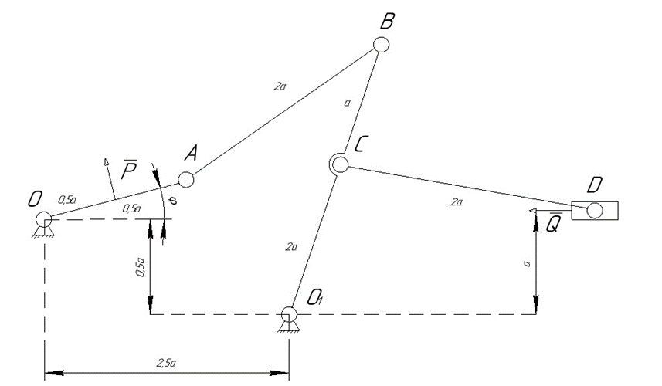
Схема 1
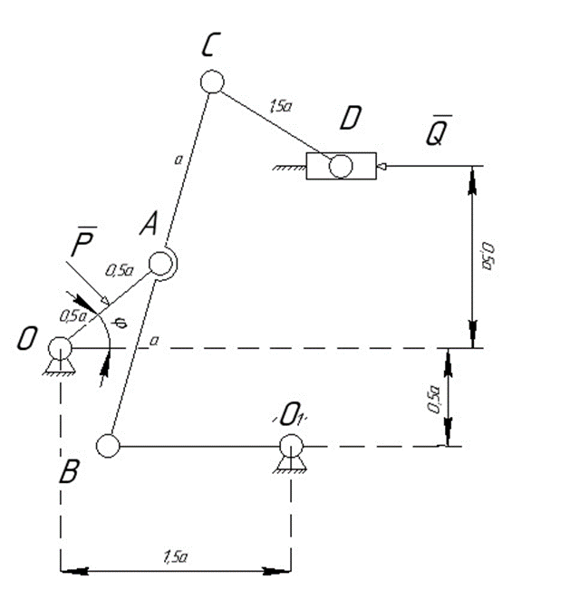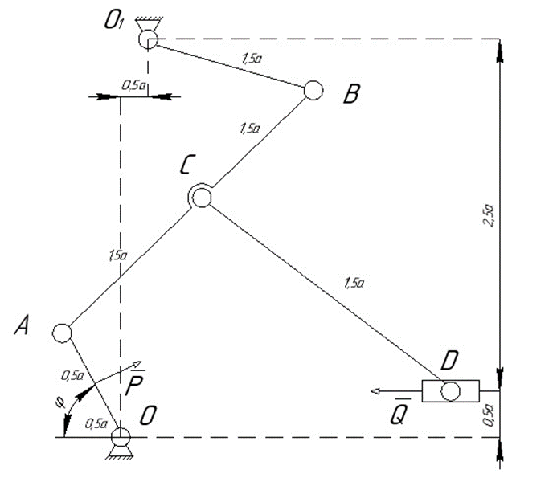

Схема 2 Схема 3

7.1 Для текущей аттестации:

Кнр№1

Кнр№2
Вариант 1
1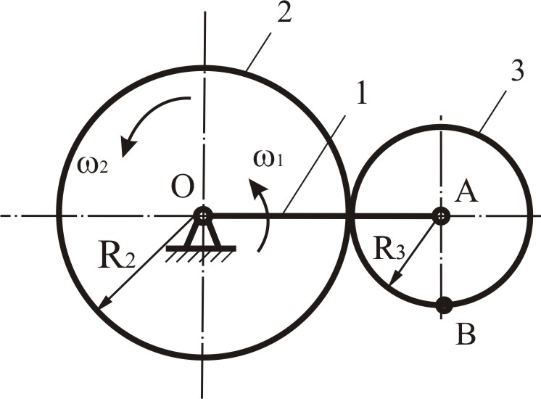 |  | Дано:  $ω_{1}=3$с⁻¹, $ω_{2}=5$с⁻¹, $R_{2}=\text{0,}2$м,  $R_{3}=\text{0,}1$м.  Определить угловую скорость $ω_{3}$ колеса 3 и линейную скорость точки В.
2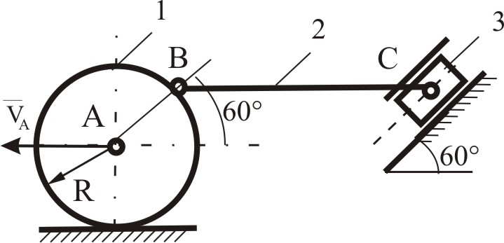 |  | Дано:  $V_{А}=1$м/с, $R=\text{0,}2$м, ВС=2 м.  Колесо катится без скольжения.  Определить угловые скорости $ω_{1}$, $ω_{2}$ звеньев и линейную скорость ползуна С.
3 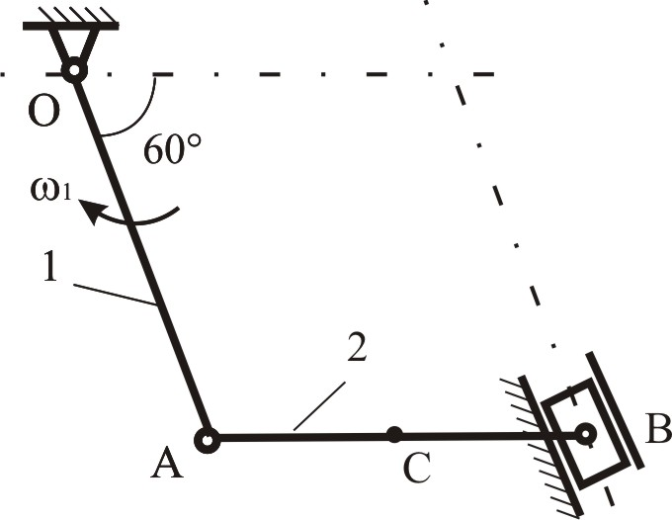 | Дано:  $ω_{1}=1$с⁻¹, $\text{AC}=\frac{1}{2}\text{AB}=0,2$ м, ОА=0,5 м.  Определить угловую скорость $ω_{2}$ и линейные скорости точки С и ползуна В.

7.1.2. Вопросы к защите лабораторных работ:

Статика 1. Что называют связью?
3. Какая система сил называется парой?
6. Какова суть метода расчленения составной конструкции?
Кинематика. 1. Что изучает кинематика?
2. Какие существуют способы задания движения материальной точки?
6. Чему равен вектор скорости точки в данный момент времени и какое направление он имеет?
Динамика. 1. Что такое механическая система?
2. Что такое масса механической системы?
3. Как определить положение центра масс механической системы?

в) для промежуточной аттестации: Зачет с оценкой.

Перечень вопросов к зачету:
№ 1.

- Естественный способ задания движения точки. Скорость и ускорение точки в проекциях на оси естественного трехгранника.
- Работа силы, приложенной к твердому телу, вращающемуся вокруг неподвижной оси. Работа момента.
- Задача.
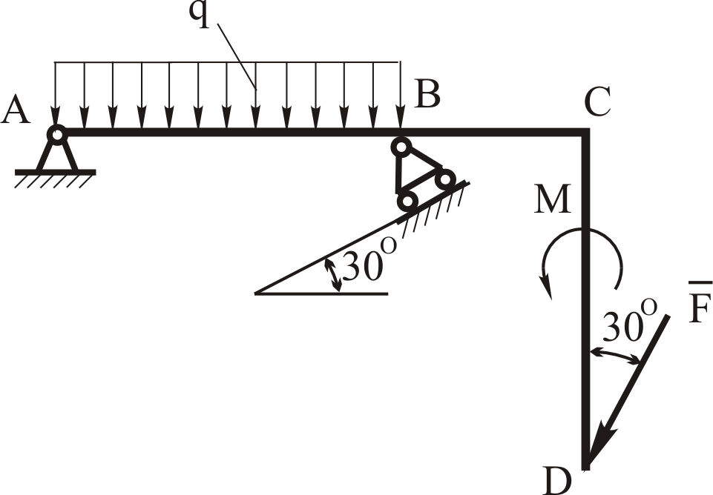 | $\begin{aligned}\text{F=}\text{1000 H} \\ \text{q=}\text{ 800 H/м} \\ \text{М=}\text{500 Hм} \\ \text{AB}=\text{CD}=\text{ 2 м} \\ \text{ВC}=\text{ 1 м} \\ \text{Определить реакции опор}\end{aligned}$

№ 2

- Мгновенный центр ускорений при плоскопараллельном движении. Определение ускорения точек с помощью МЦУ.
- Связи и их реакции. Примеры основных видов связей и их реакций.
- Задача.
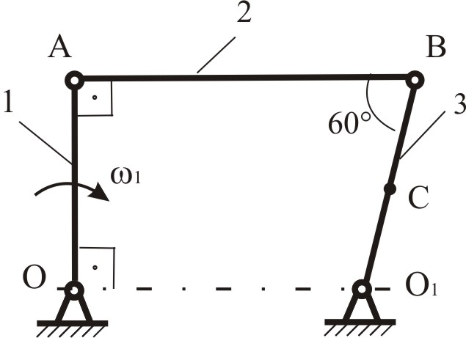 | Дано:  $ω_{1}=4$с⁻¹, ОА=1м, $\text{AB}=1,5$м, $\text{ВC}=\frac{1}{3}{\text{BО}}_{1}$.  Определить угловые скорости $ω_{2}$ и $ω_{3}$ звеньев и линейную скорость точки С.

№ 3

1. Элементарная работа силы. Работа силы на конечном перемещении. Работа постоянной силы.
2. Приведение произвольной системы сил к заданному центру. Векторные условия равновесия произвольной пространственной системы сил.
3. Задача.
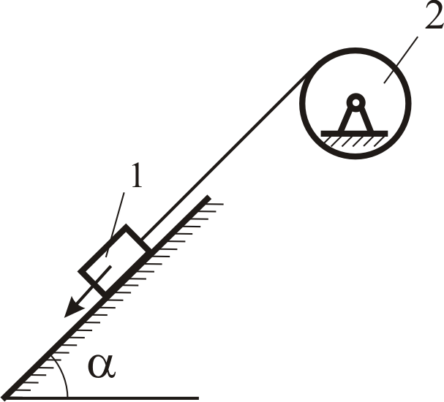 | На шкив массы m₂=4 кг намотана нить, к концу которой прикреплен груз m₁=8 кг. Груз скользит по наклонной гладкой плоскости. В начальный момент система находилась в покое.  Найти кинетическую энергию системы в зависимости от скорости груза, если α=60⁰. Шкив считать однородным диском r=0,1 м.

8. МАТЕРИАЛЬНО-ТЕХНИЧЕСКОЕ ОБЕСПЕЧЕНИЕ ДИСЦИПЛИНЫ
Таблица 7
№ п/п | Наименование учебных аудиторий (лабораторий) и помещений для самостоятельной работы | Оснащенность учебных аудиторий и помещений для самостоятельной работы
1 | 2 | 3
 | Аудитория №1420 для проведения занятий лекционного и семинарского типа, групповых и индивидуальных консультаций, текущего контроля и промежуточной аттестации.  119071, г. Москва, ул. Малая Калужская, д.1 | Комплект учебной мебели, доска меловая. Наборы демонстрационного оборудования и учебно-наглядных пособий, обеспечивающих тематические иллюстрации, соответствующие рабочей программе дисциплины.
 | Аудитория №1105 - учебная лаборатория для проведения занятий семинарского типа, групповых и индивидуальных консультаций, текущего контроля и промежуточной аттестации.  119071, г. Москва, ул. Малая Калужская, д.1 | Комплект учебной мебели, доска маркерная. Специализированное оборудование: пресс, колер, кран балки, конвейер, кран штабелер, путь монорельсовый, редукторы, набор резьб, макеты передач, установки для лабораторных работ, ленточный транспортер, токарный станок.
 | Аудитория №1155 – читальный зал библиотеки: помещение для  самостоятельной работы, в том  числе, научно-  исследовательской, подготовки  курсовых и выпускных  квалификационных работ.  (119071, г. Москва, ул. Малая Калужская, д.1, стр.3) | Каталоги, комплект учебной мебели, трибуна, 2 рабочих места для студентов, оснащенные персональными компьютерами с подключением к сети «Интернет» и обеспечением доступа к электронным библиотекам и в электронную информационно-образовательную среду организации.

9. УЧЕБНО-МЕТОДИЧЕСКОЕ И ИНФОРМАЦИОННОЕ ОБЕСПЕЧЕНИЕ УЧЕБНОЙ ДИСЦИПЛИНЫ
Таблица 8
№ п/п | Автор(ы) | Наименование издания | Вид издания (учебник, УП, МП и др.) | Издательство | Год  издания | Адрес сайта ЭБС  или электронного ресурса (заполняется для изданий в электронном виде) | Количество экземпляров в библиотеке Университета
1 | 2 | 3 | 4 | 5 | 6 | 7 | 8
9.1 Основная литература, в том числе электронные издания
1 | Тарг С.М. | Краткий курс теоретической механики | Учебник | М.: Высшая школа | 2006  2005  2002  2001  1998  1995 |  | 438
2 | Абрамов В.Ф., Богачева С.Ю. | Теоретическая механика. Конспект лекций. | Учебное пособие | М.: РГУ им. А.Н. Косыгина | 2017 |  | 5
3 | Никитин Н.Н. | Курс теоретической механики | Учебник | М.: Высшая школа | 1990  2003 |  | 2  2
9.2 Дополнительная литература, в том числе электронные издания
1 | Журавлев В.Ф. | Основы теоретической механики | Учебное пособие | М.:ФИЗМАТЛИТ | 2008. | http://znanium.com/catalog/product/422234
2 | Павленко Ю.Г. | Лекции по теоретической механике | Учебник | М.:ФИЗМАТЛИТ | 2002 | http://znanium.com/catalog/product/421040
9.3 Методические материалы (указания, рекомендации по освоению дисциплины авторов РГУ им. А. Н. Косыгина)
1 | Абрамов В.Ф.,  Богачева С.Ю. | Теоретическая механика: Учебно-методическое пособие. | Учебно-методическое пособие | М.: РГУ им. А.Н. Косыгина | 2018 |  | 5
2 | Богачева С.Ю., Абрамов В.Ф., | Кинематика точки. Методические указания к самостоятельной работе. | Методические указания | М.: РГУ им. А.Н. Косыгина | 2018 |  | 5
3 | Абрамов В.Ф., Борисенков Б.И., Богачева С.Ю. | Методические указания к расчетно-графическим работам. Динамика системы. | Методические указания | М.: РИО МГУДТ | 2016г |  | 5
4 | Абрамов В.Ф., Борисенков Б.И., Соколов В.Н.. | Методические указания и задания к расчетно-графическим работам для технологических специальностей | Методические указания | М.:МГУДТ | 2013 |  | 5
5 | Абрамов В.Ф., Борисенков Б.И., Соколов В.Н. | К решению контрольных материалов оценки качества и выживаемости знаний по дисциплине Теоретическая механика | Методические указания | М.:МГУДТ | 2013 |  | 5
6 | Абрамов В.Ф., Борисенков Б.И., Соколов В.Н. | Решение типовых задач по теоретической механике | Методические  указания. | М.:МГУДТ | 2014 |  | 5
7 | Богачева С.Ю. | Методические указания для самостоятельной работы студентов по курсу «Теоретическая механика». Ч. 2 | Методические указания | М.: МГТУ  им. А.Н. Косыгина | 2010 |  | 5
8 | Богачева С.Ю. | Методические указания для самостоятельной работы студентов «Статика. Плоская система сил | Методические указания | М.: МГТУ  им. А.Н. Косыгина | 2008 |  | 5

9.4 Информационное обеспечение учебного процесса

9.4.1. Ресурсы электронной библиотеки
- ЭБС Znanium.com» научно-издательского центра «Инфра-М» http://znanium.com/ (учебники и учебные пособия, монографии, сборники научных трудов, научная периодика, профильные журналы, справочники, энциклопедии);
- Электронные издания «РГУ им. А.Н. Косыгина» на платформе ЭБС «Znanium.com» http://znanium.com/ (электронные ресурсы: монографии, учебные пособия, учебно-методическими материалы, выпущенными в Университете за последние 10 лет);
- «SpringerNature» http://www.springernature.com/gp/librarians (международная издательская компания, специализирующаяся на издании академических журналов и книг по естественнонаучным направлениям);

9.4.2 Профессиональные базы данных и информационно-справочные системы:
- http://arxiv.org — база данных полнотекстовых электронных публикаций научных статей по физике, математике, информатике;

9.4.3 Лицензионное программное обеспечение.
- Microsoft® Windows® XP Professional Russian Upgrade/Software Assurance Pack Academic OPEN No Level, артикул Е85-00638; № лицензия 18582213 от 30.12.2004 (бессрочная корпоративная академическая лицензия);
- Microsoft® Office Professional Plus 2007 Russian Academic OPEN No Level, артикул 79Р-00039; лицензия № 43021137 от 15.11.2007;
- Microsoft® Office Professional Win 32 Russian License/Software Assurance Pack Academic OPEN No Level, артикул 269-05620; лицензия №18582213 от 30.12.2004.
- Adobe Design Standard CS4 4.0 WIN AOO License RU, 1327-1467-9344-1413-7436-3387,1327-0162-8749-1260-0518-7883; лицензия № 7098962 от 29.12.2009;
- Adobe Design Standard CS4 4.0 WIN AOO License RU, 1327-1467-9344-1413-7436-3387,1327-0162-8749-1260-0518-7883; лицензии 7098625 от 29.12.2009
- Adobe Design Standard CS4 4.0 WIN AOO License RU, 1327-1467-9344-1413-7436-3387,1327-0162-8749-1260-0518-7883; лицензия №7101005 от 30.12.2009;
- Autodesk Education Master Suite 2010, S/№ 353-06518770; лицензия № 7052045155;
- Autodesk Education Master Suite 2010, S/№ 353-06518869; лицензия № 7052045155; Autodesk Education Master Suite 2010, S/№ 353-06518770; ; лицензия № 7052045155;
- АСКОН программный комплекс автоматизированных систем КОМПАС 3D V.9 лицензия №МН-03-00157,2003;
- CoreI DRAW Graphics Suite 12 Education License MULTI (11-25), LCCGS12MULPCAB; лицензия № 3018650 от 22.07.2005;
- Kaspersky Endpoint Secunty для бизнеса - Стандартный Russian Edition, 250-499 Node 1 year Educational Renewal License; лицензия №17EO-171228-092222-983-1666 от 28.12.2017;
- Google Chrome (свободно распространяемое).
- Microsoft Windows Professional 7 Russian Upgrade Academic Open No Level, артикул FQC- 02306, лицензия № 46255382 от 11.12.2009, (копия лицензии);
- Microsoft Office Professional Plus 2010 Russian Academic Open No Level, лицензия 47122150 от 30.06.2010, справка Microsoft «Условия использования лицензии»;Система автоматизации библиотек ИРБИС64, договора на оказание услуг по поставке программного обеспечения №1/28-10-13 от 22.11.2013г.; №1/21-03- 14 от 31.03.2014г. (копии договоров);
- Adobe Reader (свободно распространяемое).
Лист регистрации изменений к РПД (РПП)

№ п/п | Содержание изменений | Номер протокола и дата заседания кафедры, по утверждению изменений
1 | Актуализация пунктов: 9.4.1 Ресурсы электронной библиотеки (Приложение 1) | № 8 от 18.02.2019 года
2. | Актуализация пункта 9.4.3 Лицензионное программное обеспечение (Приложение 2) | № 11 от 15.05.2019 года

Приложение 1
Номер и дата договора | Предмет договора | Ссылка на электронный ресурс | Срок действия договора
Договор № 106/19 от 29.01.2019 г. | О предоставлении доступа к ЭБС издательства «Лань» | http://www.e.lanbook.com/ | Действует до 29.01.2020 г.
Соглашение № 106/19 от 29.01.2019 г. | О предоставлении доступа к ЭБС издательства «Лань» (Коллекция "Балет. Танец. Хореография") | http://www.e.lanbook.com/ | Действует до 28.01.2020 г.
Договор № 222-П от 14.11.2018 г. | ООО «ИВИС» | http://dlib.eastview.com/ | Действует до 31.12.2019 г.
Дополнительное соглашение № 1 к договору № 3363 эбс от 30.10.2018 г. | О размещении электронных изданий «РГУ им. А.Н. Косыгина» на платформе ЭБС Znanium.com | http://znanium.com/ | Действует до 06.11.2019 г.
Договор № 3363 эбс от 30.10.2018 г. | О предоставлении доступа к ЭБС Znanium.com | http://znanium.com/ | Действует до 06.11.2019 г.
Договор № 242/18-КС от 15 октября 2018 г. | О предоставлении доступа к ЭБС издательства «ЮРАЙТ» | www.biblio-online.ru | Действует до 14.10.2019 г.
Договор 18-10-10153/18 от 06.12.2018 г. | О предоставлении гранта на продление доступа к БД Questel Orbit | https://www37.orbit.com/#PatentEasySearchPage | Действует до 31.12.2018 г.

Приложение 2
- Windows 10 Pro
- MS Office 2019
- PrototypingSketchUp: 3D modeling for everyone
- V-Ray для 3Ds Max
- NeuroSolutions
- Wolfram Mathematica
- Microsoft Visual Studio 2008
- CorelDRAW Graphics Suite 2018
- Mathcad
- Matlab+Simulink
- Adobe Creative Cloud 2018 all Apps (Photoshop, Lightroom, Illustrator, InDesign, XD, Premiere Pro, Acrobat Pro, Lightroom Classic, Bridge, Spark, Media Encoder, InCopy, Story Plus, Muse и др.)
- SolidWorks
- Rhinoceros
- Simplify 3D
- FontLаb VI Academic
- Multisim
- Pinnacle Studio 18 Ultimate
- КОМПАС-3d-V 18
- Project Expert 7 Standart
- Альт-Финансы
- Альт-Инвест
- Программа для подготовки тестов Indigo
- Диалог NIBELUNG

